20221216 計算機實習13 Practice

**題目：**

在c++中使用指標的概念在之後程式設計的路上是非常重要的，為了讓各位更加了解指標的概念，本次練習請嘗試將兩個串列以指標的形式宣告，並將其合併後排序。

注意：需動態宣告指標陣列，並使用指標作為函式的輸入

**範例：**

The actual input and output for running your program is something that looks like the following：

**例一：**

# input自此始，但不包括此行

6

1 8 4 10 26 100

5

1000 27 85 44 36

# input至此止，但不包括此comment

# output自此始，但不包括此行

1 4 8 10 26 27 36 44 85 100 1000

# output至此止，但不包括此comment

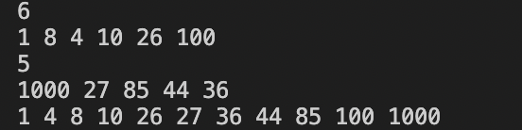

在terminal執行程式的結果圖

**補充說明：**

1. 注意輸出最後須用endl換行

**注意：函式庫只能使用iostream、string、vector。**

**評分標準：**

For each input (test data) file, your program must produce an output file with a content that is EXACTLY THE SAME AS the expected output. This is the only way your program can "pass" any particular test.

In general, we will use 5 test data to test your project. The total score of this project is 100 points, and each test data accounts for 20%.

**繳交格式：**

繳交方式、內容錯誤的斟酌扣分，完整作業格式講說請見新ee-class公告中的附檔「111作業格式及繳交說明.pptx 」。若對作業還有問題，請上Discord留言詢問。

**解題概念：**

輸入流、迴圈、vector/陣列、遞迴、指標